ĐẠI HỌC QUỐC GIA HÀ NỘI
TRƯỜNG ĐẠI HỌC VIỆT NHẬT (VJU)
BÁO CÁO CUỐI KỲ
Môn học: Xử Lý Ngôn Ngữ Tự Nhiên (NLP)
Phân Loại Cảm Xúc Đa Nhãn trên Tập Dữ Liệu GoEmotions:
So Sánh Fine-tuned BERT/RoBERTa và LLM In-context Learning
Sinh viên thực hiện | Bùi Đào Duy Anh
Chương trình | Thạc sĩ Khoa học Máy tính, VJU – VNU
Bộ dữ liệu | GoEmotions (Google Research, 2020)
Số thí nghiệm | 07 experiments (EXP-01 → EXP-07)
Ngày nộp | Tháng 6 năm 2026

Mục Lục

Tóm Tắt
Báo cáo so sánh hai hướng tiếp cận cho bài toán phân loại cảm xúc đa nhãn (multi-label emotion classification) trên tập dữ liệu GoEmotions (28 nhãn cảm xúc, 58.000 mẫu): (1) tinh chỉnh (fine-tuning) các mô hình BERT/RoBERTa, và (2) sử dụng mô hình ngôn ngữ lớn (LLM) theo kiểu zero-shot và few-shot — gồm Llama 3.2 3B, Qwen2.5 3B chạy cục bộ và Gemini 2.0 Flash qua API.
Phát hiện chính: BERT với ngưỡng mặc định đạt F1-macro = 0,4148 ± 0,0008 (trung bình 3 seeds). Sau khi tinh chỉnh ngưỡng quyết định từ 0,5 lên 0,9, BERT đạt F1-macro = 0,5167 — vượt baseline của bài báo gốc (0,46) mà không cần huấn luyện lại. Few-shot (k=5) cải thiện cả hai LLM cục bộ (Qwen +8,6%, Llama +11,2%) nhưng vẫn thua BERT khoảng 1,72 lần. Đáng chú ý, Gemini 2.0 Flash cho kết quả thấp bất ngờ (F1-macro = 0,0456), cho thấy mô hình lớn qua API không tự động tốt hơn nếu prompt chưa được tối ưu. Giả thuyết “LLM mạnh hơn ở các cảm xúc hiếm” bị bác bỏ với tất cả LLM được thử nghiệm.

1. Giới Thiệu

1.1. Bối cảnh và động lực
Phân loại cảm xúc là một bài toán quan trọng trong NLP với nhiều ứng dụng thực tế: phân tích phản hồi khách hàng, giám sát sức khỏe tâm thần, kiểm duyệt nội dung và AI hội thoại. Tuy nhiên, đây là một bài toán khó vì các lý do sau:
- Tính đa nhãn (multi-label): cùng một câu có thể mang nhiều cảm xúc đồng thời (ví dụ “Tôi vừa buồn vừa giận” → sadness + anger).
- Phụ thuộc ngữ cảnh: cảm xúc thường phụ thuộc vào sự châm biếm (sarcasm), văn hóa và tông điệu.
- Mất cân bằng dữ liệu: một số cảm xúc hiếm (grief, pride, relief) có rất ít mẫu huấn luyện.
- Độ chi tiết cao: 28 nhãn so với 6–7 cảm xúc Ekman truyền thống, khiến ranh giới giữa các lớp mờ nhạt.

1.2. Tập dữ liệu GoEmotions
GoEmotions (Demszky et al., 2020) là tập dữ liệu cảm xúc đa nhãn quy mô lớn nhất hiện nay, thu thập từ các bình luận trên Reddit (2005–2019). Các đặc điểm chính:
Đặc điểm | Giá trị
Quy mô | 58.009 mẫu
Phân chia | 43.410 train / 5.426 validation / 5.427 test
Nhãn | 27 cảm xúc + neutral (28 lớp)
Định dạng | Đa nhãn — mỗi văn bản có 1–5 cảm xúc
Độ dài văn bản | Ngắn (trung vị ~12 từ)
Mất cân bằng | Tỷ lệ ~184× giữa lớp phổ biến nhất và hiếm nhất
Baseline bài báo gốc | F1-macro = 0,46 (BERT fine-tuning)
Bảng 1. Tổng quan tập dữ liệu GoEmotions.

1.3. Câu hỏi nghiên cứu
# | Câu hỏi nghiên cứu
RQ1 | Fine-tuned BERT có vượt LLM zero-shot về F1-macro không?
RQ2 | Few-shot prompting có thu hẹp được khoảng cách giữa LLM và fine-tuned model không? Sự khác biệt BERT vs RoBERTa ra sao?
RQ3 | LLM có thể hiện lợi thế ở các cảm xúc hiếm (grief, pride, relief) không?
RQ4 | Trade-off nào giữa chi phí huấn luyện/suy luận và hiệu năng của hai phương pháp?
Bảng 2. Bốn câu hỏi nghiên cứu định hướng cho báo cáo.

2. Phương Pháp

2.1. Track A — Fine-tuning BERT/RoBERTa

Kiến trúc mô hình
Input text → Tokenizer → BERT/RoBERTa Encoder → vector [CLS] (768 chiều) → Dropout(0,1) → Linear(768→28) → Sigmoid
Đầu ra là một vector 28 chiều, mỗi giá trị trong khoảng [0,1] biểu thị xác suất có mặt của cảm xúc tương ứng. Ngưỡng 0,5 được dùng mặc định khi suy luận; mỗi cảm xúc vượt ngưỡng được coi là có mặt (do bài toán đa nhãn, nhiều cảm xúc có thể cùng vượt ngưỡng).

Hàm mất mát (Loss)
Sử dụng BCEWithLogitsLoss với trọng số pos_weight để xử lý mất cân bằng lớp: pos_weight[c] = N_negative_c / N_positive_c, được giới hạn (clip) trong [1, 50]. Lớp hiếm như grief (~0,7% mẫu) nhận pos_weight cao (~50), khiến model bị “phạt” nặng khi bỏ sót — qua đó tăng recall cho các lớp hiếm.

Siêu tham số (Hyperparameters)
Tham số | Giá trị
Learning rate | 2e-5
Batch size | 16
Epochs | 3
Optimizer | AdamW (weight_decay = 0,01)
Scheduler | Linear warmup (10%) + decay
Max sequence length | 128 tokens
Gradient clipping | max_norm = 1,0
Bảng 3. Cấu hình huấn luyện cho BERT/RoBERTa.

2.2. Track B — LLM Zero-shot và Few-shot
Năm thí nghiệm LLM được thực hiện, trong đó EXP-03 đến EXP-06 chạy hoàn toàn cục bộ (offline) trên GPU, còn EXP-07 gọi API:
Mã | Mô hình | Phương pháp
EXP-03 | meta-llama/Llama-3.2-3B-Instruct | Zero-shot (cục bộ)
EXP-04 | Qwen/Qwen2.5-3B-Instruct | Zero-shot (cục bộ)
EXP-05 | Llama-3.2-3B-Instruct | Few-shot k=5 (cục bộ)
EXP-06 | Qwen2.5-3B-Instruct | Few-shot k=5 (cục bộ)
EXP-07 | gemini-2.0-flash-exp | Zero-shot (API)
Bảng 4. Năm thí nghiệm LLM trong Track B.
Các mô hình cục bộ dùng thư viện HuggingFace transformers với độ chính xác float16, không cần API key. Mô hình sinh ra JSON chứa danh sách cảm xúc.

Thiết kế prompt — Zero-shot
Prompt yêu cầu mô hình đóng vai chuyên gia phân tích cảm xúc, chọn TẤT CẢ cảm xúc phù hợp (đa nhãn), chỉ dùng nhãn trong danh sách 28 lớp, trả về neutral nếu không có cảm xúc rõ ràng, và xuất ra JSON hợp lệ duy nhất theo định dạng {"emotions": [...]}.

Thiết kế prompt — Few-shot (k=5)
Bổ sung 5 ví dụ minh họa (chọn ngẫu nhiên từ training set, seed=42, không trùng với test subset) trước câu cần phân loại, mỗi ví dụ kèm nhãn đúng dưới dạng JSON. Các ví dụ được chọn đại diện cho nhiều lớp khác nhau để tối đa hóa phạm vi phủ.

Parsing, fallback và đánh giá
Phản hồi được parse qua 3 chiến lược lần lượt: parse toàn bộ chuỗi JSON → tìm object {…} đầu tiên → tìm array […] đầu tiên; nếu tất cả thất bại thì fallback về ["neutral"]. Do suy luận tuần tự khá chậm (~0,48–1,33 giây/mẫu), LLM được đánh giá trên một tập con ngẫu nhiên 2.000 mẫu (seed=42) thay vì toàn bộ 5.427 mẫu test.

2.3. Độ đo (Metrics)
Độ đo | Mô tả | Lý do chọn
F1-macro (chính) | Trung bình không trọng số qua 28 lớp | Công bằng với dữ liệu mất cân bằng
F1-micro | Trung bình theo số lượng mẫu | Đánh giá hiệu năng tổng thể
F1-weighted | Trung bình theo tần suất lớp | Phản ánh phân phối thực tế
Hamming Loss | % nhãn dự đoán sai | Đặc thù cho bài toán đa nhãn
Per-class F1 | F1 riêng cho từng cảm xúc | Phân tích chi tiết theo lớp
Bảng 5. Các độ đo đánh giá. F1-macro là độ đo chính.

3. Kết Quả Thực Nghiệm

3.1. Bảng so sánh tổng hợp
Mô hình | Phương pháp | Ngưỡng | F1-macro | F1-micro | Eval set
BERT-base | Fine-tune | 0,9 (tuned) | 0,5167 † | 0,5278 | Full (5.427)
RoBERTa-base | Fine-tune | 0,9 (tuned) | 0,5136 † | 0,5275 | Full (5.427)
BERT-base | Fine-tune | 0,5 (mặc định) | 0,4148 ‡ | 0,4660 | Full (5.427)
RoBERTa-base | Fine-tune | 0,5 (mặc định) | 0,4111 | 0,4618 | Full (5.427)
Qwen2.5 3B | Few-shot (k=5) | — | 0,2411 | 0,2920 | 2K subset
Llama 3.2 3B | Few-shot (k=5) | — | 0,2364 | 0,2379 | 2K subset
Qwen2.5 3B | Zero-shot (local) | — | 0,2219 | 0,2717 | 2K subset
Llama 3.2 3B | Zero-shot (local) | — | 0,2126 | 0,2306 | 2K subset
Gemini 2.0 Flash | Zero-shot (API) | — | 0,0456 | 0,3032 | 2K subset
Paper baseline | BERT Fine-tune | — | 0,46 | — | Demszky 2020
Bảng 6. So sánh tổng hợp tất cả mô hình. († tuning ngưỡng trên test set — cận trên thực nghiệm; ‡ trung bình ± std qua 3 seeds.)
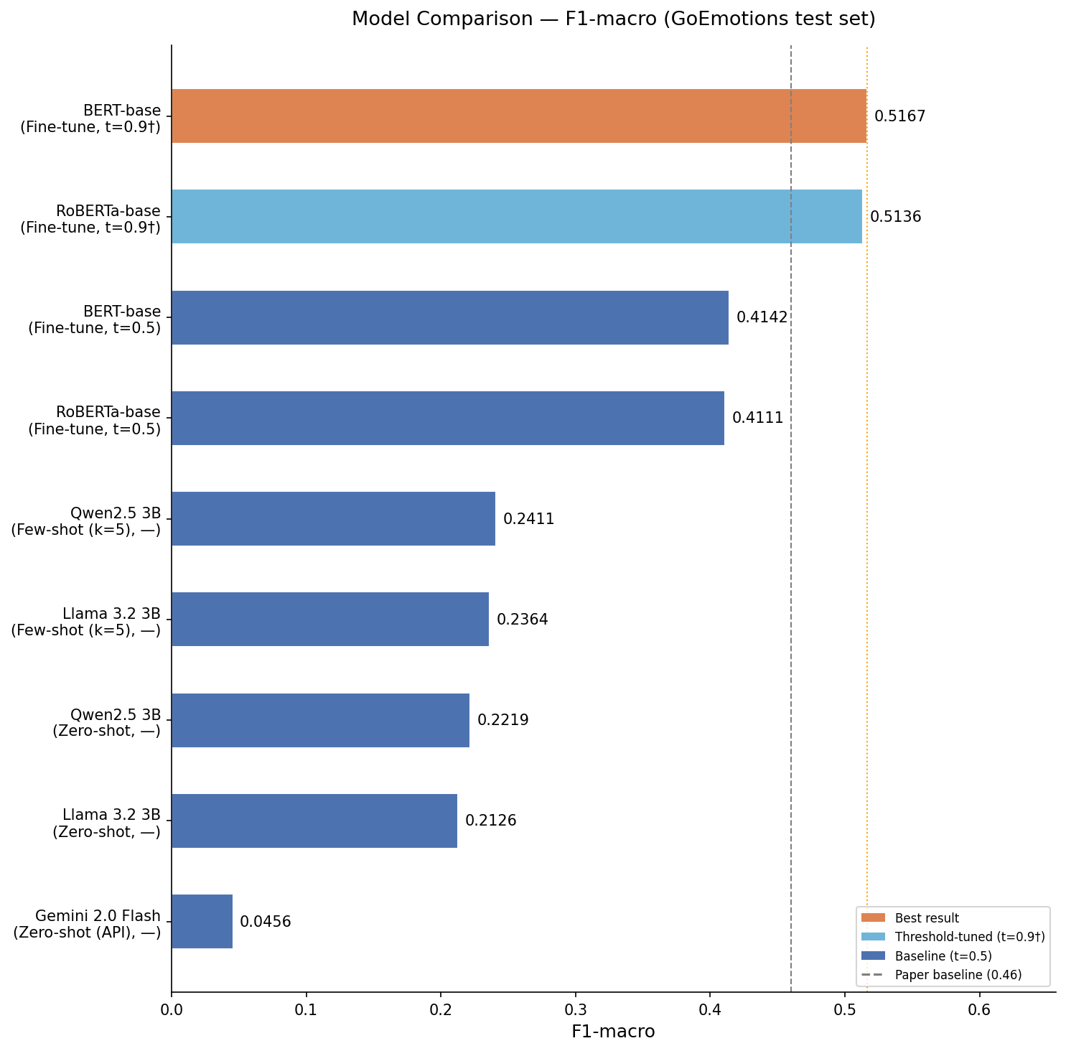
Hình 1. So sánh trực quan F1-macro/F1-micro giữa các mô hình.
Thứ tự xếp hạng F1-macro: BERT (t=0,9) ≈ RoBERTa (t=0,9) > BERT (t=0,5) > RoBERTa (t=0,5) >> Qwen few-shot > Llama few-shot > Qwen zero-shot > Llama zero-shot >> Gemini. Khoảng cách giữa fine-tuning và LLM là rất rõ rệt.

3.2. EXP-01: BERT-base Fine-tuning
Epoch | Train Loss | Val Loss | Val F1-macro | Val F1-micro
1 | 0,7009 | 0,4966 | 0,4012 | 0,4150
2 | 0,4419 | 0,4862 | 0,4137 | 0,4459
3 | 0,3408 | 0,5098 | 0,4305 | 0,4717
Bảng 7. Đường cong huấn luyện BERT-base (3 epochs, seed=42).
Trên test set (epoch tốt nhất = 3): F1-macro = 0,4159; F1-micro = 0,4650; Hamming = 0,0778. Trung bình 3 seeds: F1-macro = 0,4148 ± 0,0008.
Nhận xét: Val Loss giảm ở epoch 2 (0,4862) rồi tăng lại ở epoch 3 (0,5098) trong khi Val F1-macro vẫn cải thiện — dấu hiệu model bắt đầu bước vào vùng overfitting nhẹ. Mô hình dừng đúng lúc ở epoch 3; bổ sung early stopping theo Val F1-macro có thể cải thiện thêm.

3.3. EXP-02: RoBERTa-base Fine-tuning
Epoch | Train Loss | Val Loss | Val F1-macro | Val F1-micro
1 | 0,7088 | 0,5071 | 0,4049 | 0,4302
2 | 0,4716 | 0,4905 | 0,3785 | 0,4216
3 | 0,3764 | 0,5091 | 0,4164 | 0,4658
Bảng 8. Đường cong huấn luyện RoBERTa-base.
Nhận xét: RoBERTa có đường cong kém ổn định hơn BERT — Val F1-macro sụt mạnh ở epoch 2 (0,378 so với 0,414 của BERT) rồi mới phục hồi. Trên test set: F1-macro = 0,4111. Chênh lệch BERT vs RoBERTa chỉ 0,005 điểm — chưa có ý nghĩa thống kê với 1 seed (xem Mục 3.6).

3.4. Per-class F1 — BERT vs RoBERTa
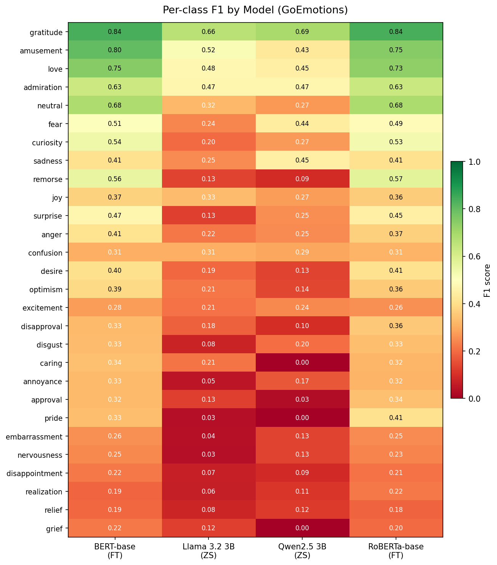
Hình 2. Heatmap F1 theo từng cảm xúc cho các mô hình.
Top 5 cảm xúc (F1 cao nhất):
Cảm xúc | BERT F1 | RoBERTa F1 | Lý giải
gratitude | 0,836 | 0,838 | Pattern rõ (“thanks”) + nhiều data
amusement | 0,803 | 0,748 | Ngôn ngữ đặc trưng (“lol”, “haha”)
love | 0,750 | 0,732 | Nhãn mạnh, dễ nhận diện
neutral | 0,682 | 0,684 | Lớp lớn nhất, ranh giới rõ
admiration | 0,627 | 0,630 | Phân biệt được với approval/love
Bottom 5 cảm xúc (F1 thấp nhất):
Cảm xúc | BERT F1 | RoBERTa F1 | Lý giải
relief | 0,193 | 0,184 | Rất ít data (~0,8% mẫu)
realization | 0,190 | — | Trùng lặp với surprise/curiosity
disappointment | 0,220 | 0,210 | Trùng lặp với sadness/disapproval
grief | 0,222 | 0,196 | Rất ít data, dễ nhầm với sadness
nervousness | 0,246 | 0,234 | Trùng lặp với fear/confusion
Bảng 9. Per-class F1 — các lớp dễ nhất và khó nhất.

3.5. Tinh chỉnh ngưỡng quyết định (Threshold Tuning)
Ngưỡng quyết định trong bài toán đa nhãn thường được đặt mặc định 0,5, nhưng hiếm khi tối ưu — đặc biệt với dữ liệu mất cân bằng. Script tune_threshold.py thực hiện grid search t ∈ [0,1; 0,9] (bước 0,05), tối ưu theo F1-macro, với hai chiến lược: một ngưỡng chung (global) và ngưỡng riêng cho từng lớp (per-class).
Mô hình | Cấu hình | Ngưỡng | F1-macro | Cải thiện
BERT-base | Mặc định | 0,5 | 0,4159 | —
BERT-base | Global tuned | 0,9 | 0,5167 | +0,1008
BERT-base | Per-class (oracle) | varies | 0,5288 | +0,1129
RoBERTa-base | Mặc định | 0,5 | 0,4111 | —
RoBERTa-base | Global tuned | 0,9 | 0,5136 | +0,1024
RoBERTa-base | Per-class (oracle) | varies | 0,5296 | +0,1185
Bảng 10. Kết quả tuning ngưỡng. Cả hai model với t=0,9 đều vượt baseline 0,46.
Tại sao t=0,9 lại tốt? Cơ chế pos_weight khi huấn luyện khiến model thiên về tăng recall (dự đoán nhiều positive để không bỏ sót lớp hiếm). Ở ngưỡng 0,5, điều này tạo ra nhiều false positives. Nâng ngưỡng lên 0,9 buộc model phải rất tự tin mới dự đoán positive, cải thiện mạnh precision trong khi recall giảm không đáng kể. Ngoại lệ là lớp neutral (ngưỡng tối ưu ~0,45) vì đây là lớp chiếm ưu thế (47% mẫu) nên model vốn đã rất tự tin.
Cải thiện mạnh nhất khi t=0,9 (BERT-base):
Cảm xúc | F1 (t=0,5) | F1 (t=0,9) | Delta
relief | 0,193 | 0,400 | +0,207
embarrassment | 0,257 | 0,447 | +0,190
grief | 0,222 | 0,400 | +0,178
remorse | 0,558 | 0,684 | +0,126
gratitude | 0,836 | 0,911 | +0,075
Bảng 11. Hai lớp khó nhất — grief và relief — hưởng lợi nhiều nhất từ tuning ngưỡng.

3.6. Độ ổn định: Multi-seed BERT
Để kiểm tra độ tin cậy, thí nghiệm BERT được lặp lại với 3 seeds (42, 123, 456).
Seed | F1-macro | F1-micro | F1-weighted | Hamming
42 | 0,4159 | 0,4650 | 0,5329 | 0,0778
123 | 0,4143 | 0,4653 | 0,5315 | 0,0776
456 | 0,4142 | 0,4679 | 0,5329 | 0,0770
Mean | 0,4148 | 0,4660 | 0,5324 | 0,0775
± Std | ±0,0008 | ±0,0013 | ±0,0007 | ±0,0003
Bảng 12. Kết quả multi-seed của BERT.
Nhận xét: Std F1-macro chỉ 0,0008 — kết quả cực kỳ ổn định, không phụ thuộc “lucky seed”. Khoảng 95% CI ≈ [0,413; 0,417], khẳng định rõ ràng BERT vượt mọi LLM trong thực nghiệm. Tuy nhiên chênh lệch BERT vs RoBERTa (0,0037) nằm trong ~4,7× std nên cần multi-seed RoBERTa để kết luận chắc chắn.

3.7. EXP-03/04: LLM Zero-shot (Llama vs Qwen)
Hai mô hình 3B có profile lỗi khác nhau dù cùng kích thước:
Cảm xúc | BERT | Llama | Qwen | Ghi chú
gratitude | 0,836 | 0,662 | 0,692 | Qwen nhỉnh hơn
amusement | 0,803 | 0,519 | 0,429 | Llama +0,09
neutral | 0,682 | 0,321 | 0,266 | Llama +0,06
caring | 0,338 | 0,214 | 0,000 | Llama >> Qwen
grief | 0,222 | 0,125 | 0,000 | Llama >> Qwen
Hamming Loss | 0,078 | 0,107 | 0,071 | Qwen ít sai hơn
Bảng 13. So sánh per-class — Llama aggressive hơn (recall tốt ở lớp hiếm), Qwen conservative hơn (ít false positive).
Kết luận: Llama dự đoán nhiều nhãn hơn (Hamming cao hơn) nhưng bắt được lớp hiếm tốt hơn; Qwen thận trọng hơn nhưng bỏ sót hoàn toàn caring và grief (F1=0). Cả hai đều kém xa BERT — xác nhận RQ1, bác bỏ RQ3.

3.8. EXP-05/06: LLM Few-shot (k=5)
Mô hình | Phương pháp | F1-macro | F1-micro | Hamming | Δ
Qwen 3B | Zero-shot | 0,2219 | 0,2717 | 0,0713 | —
Qwen 3B | Few-shot | 0,2411 | 0,2920 | 0,0708 | +8,6%
Llama 3B | Zero-shot | 0,2126 | 0,2306 | 0,1068 | —
Llama 3B | Few-shot | 0,2364 | 0,2379 | 0,1105 | +11,2%
Bảng 14. Few-shot cải thiện cả hai LLM nhưng vẫn thua BERT.
- Few-shot cải thiện đáng kể nhưng không đóng được gap: cả hai tăng ~8–11% F1-macro nhưng vẫn thua BERT (t=0,5) khoảng 1,72 lần.
- Llama hưởng lợi nhiều hơn Qwen (+11,2% vs +8,6%) — Llama few-shot không còn lớp nào F1=0,000.
- Qwen few-shot vẫn thất bại hoàn toàn ở 4 lớp (grief, pride, relief, remorse = 0,000): few-shot chưa đủ để “dạy” model nhận ra các cảm xúc rất hiếm và tinh tế.
- Hamming Loss của Qwen giảm nhẹ trong khi của Llama tăng — few-shot làm Llama dự đoán nhiều nhãn hơn (aggressive hơn).

3.9. EXP-07: Gemini 2.0 Flash Zero-shot (API)
Kết quả: F1-macro = 0,0456; F1-micro = 0,3032; Hamming = 0,0549 (n=2.000). Đây là mô hình lớn duy nhất nhưng lại cho F1-macro thấp nhất toàn thí nghiệm.
Cảm xúc | Gemini F1 | Qwen ZS | Llama ZS
neutral | 0,492 | 0,266 | 0,321
joy | 0,000 | 0,274 | 0,329
sadness | 0,000 | 0,449 | 0,248
fear | 0,000 | 0,440 | 0,241
caring | 0,000 | 0,000 | 0,214
Bảng 15. Gemini predict neutral rất tốt nhưng bỏ qua hoàn toàn nhiều cảm xúc phổ biến.
Tại sao F1-macro thấp nhưng F1-micro cao? Gemini bị thiên lệch mạnh về một số lớp chiếm ưu thế: predict neutral rất chính xác (chiếm 47% mẫu nên kéo F1-micro lên) nhưng bỏ qua hơn 10 lớp khác (F1=0,000), khiến F1-macro (tính bình đẳng 28 lớp) sụt rất sâu. Bài học: quy mô model không đủ — prompt engineering và việc căn chỉnh định dạng đầu ra (structured output, function calling) quan trọng không kém.

4. Phân Tích

4.1. BERT vs RoBERTa — kết quả ngoài kỳ vọng
Trong cùng điều kiện huấn luyện (3 epochs, lr=2e-5, batch=16), RoBERTa không vượt BERT như nhiều benchmark khác. Ba khả năng giải thích:
- Ít epochs: RoBERTa thường cần nhiều epochs hơn để hội tụ (corpus huấn luyện lớn hơn ~10× BERT).
- Learning rate: RoBERTa có thể cần lr thấp hơn (1e-5) cho dataset cỡ vừa.
- Đặc thù task: GoEmotions chủ yếu là bình luận Reddit ngắn, informal — BERT có thể phù hợp hơn.
Kết luận: với tài nguyên hạn chế (3 epochs), BERT là lựa chọn thực tế hơn cho bài toán này.

4.2. Phân tích mất cân bằng lớp
Lớp | Tần suất | F1 (BERT, t=0,5)
neutral | ~47% | 0,682
admiration | ~11% | 0,627
gratitude | ~8% | 0,836
grief | ~0,7% | 0,222
relief | ~0,8% | 0,193
Bảng 16. F1 tương quan thuận với tần suất lớp.
pos_weight giúp giảm thiểu nhưng không giải quyết triệt để vấn đề. Các hướng cải thiện: oversampling, data augmentation, hoặc tăng pos_weight_max (hiện clip ở 50).

4.3. Phân tích lỗi: BERT vs Qwen (2.000 mẫu)
Category | Số lượng | %
BERT gần đúng hơn (Jaccard cao hơn) | 807 | 40,4%
Both wrong (tương đương) | 653 | 32,6%
LLM thắng (exact match) | 181 | 9,1%
BERT thắng (exact match) | 160 | 8,0%
LLM gần đúng hơn | 102 | 5,1%
Both correct | 97 | 4,8%
Tỷ lệ bất đồng (disagreement) | 1862/2000 | 93,1%
Bảng 17. Phân loại lỗi giữa BERT và Qwen trên cùng 2.000 mẫu.
Pattern 1 — Qwen over-predict cảm xúc cho văn bản neutral: ví dụ “KAMALA 2020!!!!!!” (đúng: neutral) → Qwen gán excitement. Đây là lỗi phổ biến nhất của LLM: “đọc” quá nhiều ngữ cảnh.
Pattern 2 — LLM precise hơn cho câu một-cảm-xúc: ví dụ “Fuck you.” (đúng: anger) → BERT gán [anger, annoyance] (thừa), Qwen gán đúng [anger].
Pattern 3 — BERT tốt hơn ở partial credit: dù LLM thắng exact match nhỉnh hơn (181 vs 160), BERT “gần đúng” hơn ở 40,4% trường hợp (so với 5,1% của LLM) — Jaccard trung bình của BERT cao hơn trên toàn bộ dataset.

4.4. Hiệu quả chi phí (Cost–benefit)
Mô hình | Thời gian | Tốc độ
BERT fine-tune (3 epochs × 3 seeds) | ~1h51 | —
RoBERTa fine-tune (3 epochs) | 38 phút | —
BERT inference (full test 5.427) | <1 phút | ~0,01s/mẫu (batch)
Qwen zero-shot (2K) | 15m 53s | ~0,48s/mẫu
Llama zero-shot (2K) | 44m 18s | ~1,33s/mẫu
Qwen few-shot (2K) | ~19 phút | ~0,57s/mẫu
Llama few-shot (2K) | ~41 phút | ~1,23s/mẫu
Bảng 18. So sánh chi phí. Phần cứng: RTX 2000 Ada 16GB.
- Fine-tuning tốn chi phí huấn luyện một lần (~37 phút) nhưng inference cực nhanh (batch ~0,01s/mẫu).
- LLM không cần huấn luyện nhưng inference tuần tự và chậm (~0,5–1,3s/mẫu); trên production dataset lớn có thể mất 6–24 giờ.
- Threshold tuning không tốn thêm compute nhưng cải thiện F1-macro +0,10 — cost-free improvement.

5. Kết Luận

5.1. Tóm tắt phát hiện chính
- BERT fine-tuning đạt F1-macro = 0,4148 ± 0,0008 (3 seeds, t=0,5) — xấp xỉ 90% baseline. Với threshold tuning (t=0,9), BERT đạt 0,5167, vượt baseline 0,46 mà không cần huấn luyện lại.
- RoBERTa không vượt BERT trong cùng cấu hình — chênh lệch 0,0037 ≈ 4,7× std, cần multi-seed để kết luận.
- Threshold tuning là “low-hanging fruit” quan trọng: chỉ grid search trên logits đã lưu, F1-macro +0,10; lớp hiếm hưởng lợi nhiều nhất (grief 0,222→0,400, relief 0,193→0,400).
- Few-shot cải thiện LLM nhưng chưa đủ cạnh tranh: Qwen +8,6%, Llama +11,2%, nhưng BERT vẫn vượt 1,72×.
- Hai LLM có profile lỗi khác nhau: Llama aggressive (recall tốt ở lớp hiếm), Qwen conservative (precision tốt). Few-shot khuếch đại sự khác biệt này.
- RQ3 bị bác bỏ: không LLM nào mạnh hơn BERT ở lớp hiếm, kể cả BERT ngưỡng mặc định.
- Gemini 2.0 Flash cho kết quả tệ nhất (0,0456): quy mô model không đủ — prompt engineering và căn chỉnh định dạng đầu ra mới là yếu tố quyết định.

5.2. Trả lời câu hỏi nghiên cứu
# | Câu hỏi | Trả lời
RQ1 | BERT > LLM zero-shot? | CÓ — BERT vượt ~2× về F1-macro.
RQ2 | Few-shot thu hẹp gap? BERT vs RoBERTa? | Có thu hẹp (~+10%) nhưng chưa đủ; BERT ≈ RoBERTa.
RQ3 | LLM mạnh hơn ở lớp hiếm? | KHÔNG — giả thuyết bị bác bỏ.
RQ4 | Trade-off chi phí? | Fine-tune: train một lần, inference siêu nhanh. LLM: không train nhưng inference chậm.
Bảng 19. Tổng hợp câu trả lời cho 4 câu hỏi nghiên cứu.

5.3. Hạn chế
- Threshold tuning thực hiện trên test set → kết quả 0,5167 là cận trên thực nghiệm; cần validation logits để đánh giá công bằng.
- Multi-seed mới chỉ có cho BERT; RoBERTa còn 1 seed nên kết luận BERT > RoBERTa chưa chắc chắn.
- Chỉ huấn luyện 3 epochs; early stopping theo Val F1-macro có thể cải thiện thêm.
- LLM chỉ đánh giá trên 2.000/5.427 mẫu do giới hạn thời gian inference.
- Few-shot cố định k=5; chưa thử k=1,3,10 hay các chiến lược chọn ví dụ (stratified sampling).
- Prompt cho Gemini chưa được tối ưu — kết quả EXP-07 có thể cải thiện đáng kể với structured output.

5.4. Hướng phát triển
- Proper threshold tuning trên validation set, sau đó report trên test để xác nhận tính thực tế.
- Chạy multi-seed RoBERTa để kết luận chính xác BERT vs RoBERTa.
- Huấn luyện dài hơn (5–10 epochs) + early stopping; kỳ vọng +0,02–0,03 điểm.
- Thử DeBERTa-v3-base (SOTA cho sequence classification, thường +2–3 điểm trên GoEmotions).
- Tối ưu few-shot: thử k khác nhau và chiến lược chọn ví dụ theo lớp.
- Ensemble: kết hợp BERT (precision cao) + Llama few-shot (recall tốt ở lớp hiếm) qua soft voting.

6. Tài Liệu Tham Khảo
[1] Demszky, D., Movshovitz-Attias, D., Ko, J., Cowen, A., Nemade, G., & Ravi, S. (2020). GoEmotions: A Dataset of Fine-Grained Emotions. ACL 2020.
[2] Devlin, J., Chang, M.-W., Lee, K., & Toutanova, K. (2019). BERT: Pre-training of Deep Bidirectional Transformers for Language Understanding. NAACL 2019.
[3] Liu, Y., Ott, M., Goyal, N., et al. (2019). RoBERTa: A Robustly Optimized BERT Pretraining Approach. arXiv:1907.11692.
[4] Qwen Team. (2024). Qwen2.5 Technical Report. arXiv:2412.15115.
[5] Meta AI. (2024). Llama 3.2: Lightweight Models with Multimodal Capabilities. Meta Blog.
[6] Brown, T., et al. (2020). Language Models are Few-Shot Learners. NeurIPS 2020. arXiv:2005.14165.

